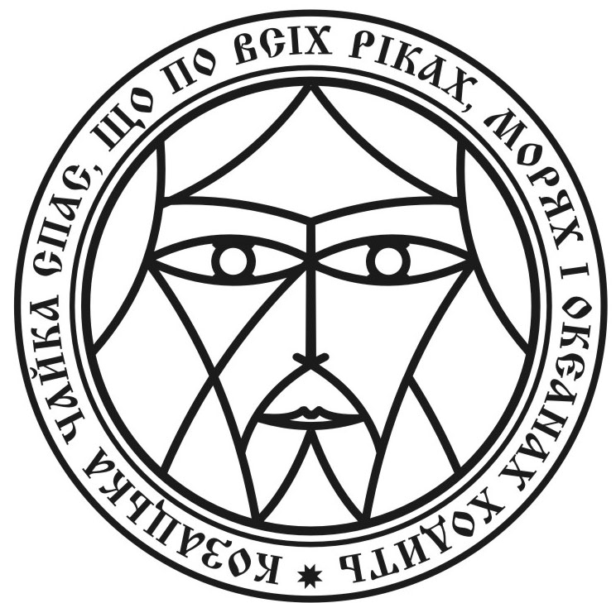
Програма фестивалю КОЗАЦЬКИЙ ОСТРІВ

2 травня, Запоріжжя
о. Хортиця (поблизу комплексу «Запорізька Січ»)

з 11:00
майстерні з народних ремесел
- ковальство — майстерня просто неба, де можна побачити, як раніше працювали ковалі, і навіть власноруч, з допомогою досвідченого майстра, щось викувати; майстерню проводить Петро Федоряка — відомий коваль з Миргорода, який займається художньою ковкою і виготовленням клинків (дамаск, булат), а також історичною реконструкцією
- лозоплетіння — можна навчитися плести нескладні вироби з лози, дізнатися про заготівлю цього матеріалу, а також дещо з історії лозоплетіння; майстер — Володимир Ігушев
- гончарство — виготовлення глиняного посуду за допомогою гончарного кола, мабуть, одна з найцікавіших майстерень, тут можна буде спробувати «викрутити» горщика чи горнятко на гончарському колі або виліпити руками пищика чи прикрасу; майстер — Костянтин Мельник
дитяча майстерня «Художні забави»
В натуральну величину чайки, приблизно 20х20 м, буде натягнуте полотно з нанесеними на нього обрисами чайки «Спас», які заповнюватимуть своїми малюнками і діти, й дорослі.

12:00 — вистава кінного театру «Запорізькі козаки»
До складу театру, який існує на Хортиці з 1993 року, входять 15 вершників. Вистава на півтори години і включає демонстрацію складних трюків з елементами вольтижировки, джигітовки, роботи арапником, списами й шаблями.

МАЛА СЦЕНА
11:00 — казки Сашка Лірника
Казки Лірника Сашка стають вже потихеньку окремою сторінкою в українській аудіо-літературі. Сторінкою, слід відзначити, мальовничою, цікавою, особливою. Бо, з одного боку, його оповіді завжди оздоблені дуже насиченим звукорядом. Пісні народні рідкісні, ціла купа музичних інструментів – часто теж доволі рідкісних – та не менша купа приязних голосів на додачу. До того ж і вигадує Сашко дуже вправно. Деякі казки написані ним, що називається, "з чистого аркушу", інші – на основі старих народних казок. Але визначити, де з них які – неможливо.

12:00, 16:00 — виступ Василя Литвина
Один з найвідоміших кобзарів, ініціатор заснування унікальної Стрітівської школи кобзарського мистецтва, а також головою Спілки кобзарів України.

13:00, 15:00 — майстерня «Українська речитативна культура»
Учасники майстерні стверджують, що речитативна культура походить з пра-прадавніх часів. Виникли ці ритми і наспіви як примовки до танцю. Кожен народ має своє вираження цього архетипу: коломийки, частушки, ірландські переспіви, до нього ж відносяться сучасні хіп-хоп, рага тощо. Учасники майстерні імпровізують віршованими текстами, не користуючись придуманими чи народними мотивами.

14:00 — вистава Львівського академічного театру ім. Леся Курбаса
байки за Езопом зі співами
Від часу свого заснування у 1988 році Театр імені Леся Курбаса переріс в один з найбільш відомих театральних колективів, як в Україні, так i за її межами. Театр першим здійснив сценічні постановки діалогів Григорія Сковороди, Платона, поезії Василя Стуса і драматичних поем Ліни Костенко. Критика називає цей колектив унікальним театральним явищем, бо він повернув українській сцені інтелектуальний престиж, створив свою методологічну школу і поєднав багатогранну сценічну практику з процесом пізнання Людини.

17:00 — показові виступи з бойового козацького мистецтва
Всеукраїнська асоціація «Спас», www.spas.zp.ua

ВЕЛИКА СЦЕНА
18:00
концерт за участю гуртів «Пропала Грамота», «Вій», «Очеретяний кіт», «ТопОркестра», «Гайдамаки»

«Гайдамаки». Цей гурт не потребує особливого представлення. Одна з останніх новин: «Гайдамаки» нещодавно вдруге потрапили в десятку найкращих world-music гуртів Європи! Новий альбом КОБЗАР лише за місяць свого перебування у чарті отримав визнання серед професіоналів та поціновувачів стилю world-music та посів 7-му сходинку! Серед більше ніж1000 претендентів експерти з 23-х країн Європи визначають топ-10 найкращих гуртів, що грають у напрямку world-music. Журі вважає музику ГАЙДАМАКІВ чудовим прикладом того, як майстерно можна поєднати, на перший погляд, непоєднуване, зберігши ідентичність і неповторність кожної з культур.
Офіційний сайт гурту: www.haydamaky.com

«Вій». Музика групи поєднує психоделію з ритмами та мелодикою слов'янського, зокрема, українського язичництва. Використовуються елементи музики українського бароко та середньовіччя. Виступи групи Вій нагадують радше не сейшн у звичайному розумінні, а потужне дійство, яке проходить non-stop. За рахунок включення до аранжировки акустичних інструментів (комуз, віолончель, флейта, гобой, банджо), потужної ритмічної групи (окрім звичайної ударної установки — конго, тамтами та ін.), у поєднанні з використовуваними на концерті аудіозаписами шумів природи, голосами птахів та тварин, створюється майже містична атмосфера, стан, що переносить глядача із залу на багато віків назад, до поганських джерел людства, до природи, землі, до втраченого сьогодні людиною зв'язку з Космосом…». http://rock.kiev.ua

«Пропала Грамота». У них зріла, концептуальна лірика, зав’язана на творчості Гоголя, на етнічній культурі, на козацьких думах. З музичної точки зору я б назвав це нью-йоркським або каліфорнійським андеґраундом. Це сучасні рифи та груви, виконані альтернативною командою. Немає діджеїв, клавішних, драм-машин, з інструментів — гітара, бас, барабани, губна гармоніка. http://www.xaep.ru
«Пропала грамота» репрезентує нове музичне явище в сучасній живій музиці України, яке умовно позначається терміном «подільський фундаментал». Це суміш стилів, яка ґрунтується на поліритмії, подільському архаїчному фольклорі та елементах традиційних напрямів західної музичної культури (хіп-хоп, бі-боп, фьюжн, фанк). http://sumno.com

«Очеретяний кіт». Чумаки — це особлива культура, глибока філософія, некваплива мелодика думок і пісень. Ця музика глибша за мої слова. Вона сонцем пахне, вона сіллю світиться, засмаглими зморшками всміхається. Вона несе собою і в собі шляхи гарячі, якими авто не їздять, якими босоніж ходять, і пил, і ковил, і вітер, і срібну воду — бо дзвінка. Світиться пісня сама — і людям світить. Настільки м’яко, що не одразу навіть помічаєш, де пісні чумацькі перетікають у авторські. А коли навіть і помічаєш, то немає ніякого дисонансу — бо все воно живе, і все іде від серця. Якби ж ми всі отак ходили... http://www.umka.com.ua

«ТопОркестра». Про «Топрокестру» ви не знайдете інформації на офіційних та поважних сайтах. Проте їхніх фото чимало в ЖЖ, а їхньої музики дуже багато в київських (і не лише) пабах та залах, на фестивалях по всій країні. Мабуть, не існує жодної етно-події в Україні, на якій би не звучали румунські, молдавські та українські пісні цього колективу. Там, де з’являється лідер гурту Сергій Топор — художник за освітою, молдаванин за походженням й справжній музикант за покликанням – починається голосне й божевільне свято. І все це так невимушено, і з таким непідробним драйвом…

